PARCOURS DE LECTURE AUTOUR D’UN AUTEUR DE LITTÉRATURE JEUNESSE
« CLAUDE BOUJON »
GS CP CE1

- Les objectifs pédagogiques

- Faire lire aux élèves l’univers d’un auteur dont certains ouvrages font partie de la liste de référence ministérielle pour le cycle 2 ;
- Construire d’une culture littéraire ;
- développer les activités de lecture et d’écriture et de favoriser la lecture plaisir ;
- enrichir la pratique pédagogique des enseignants dans la maîtrise de la langue écrite, orale ;
- permettre aux classes d’échanger entre elles leur travail ;
- fédérer les établissements à programmes français et ceux à programmes sénégalais dans un projet commun au cours de cette année scolaire.

- Les actions menées
Deux parcours de lecture pour le cycle 2 vous ont été proposés précédemment sur Perrault et Grimm. Cette année, le parcours de lecture explorera l’univers d’un auteur d’un auteur contemporain « Claude Boujon ». Il s’adresse à toutes les écoles de la zone hors Abidjan et s’organise de manière autonome dans les établissements.
Des fiches pédagogiques présentées lors d’une animation au mois d’octobre pour les établissements de Dakar et envoyées par mail aux établissements des pays accompagnent ce parcours. Il s’agit d’explorer l’univers d’un auteur et de travailler la compréhension de ces ouvrages en s’appuyant sur les propositions et démarches des stages « Lire et écrire dans le cadre d’un rallye lecture » (ci-dessous les liens)
- En 2009 : http://www.ipefdakar.org/spip.php?rubrique76
- En 2010 : http://www.ipefdakar.org/spip.php?article272

Des rencontres élèves se dérouleront à la librairie Aux quatre Vents afin d’échanger le travail réalisé dans les classes par exemple :
- autour de jeux de lecture
- autour de jeux d’écriture
- autour de lectures à voix haute
- autour de saynètes
- autour de l’exposition de travaux des élèves

D’autres propositions seront étudiées avec les enseignants et avec la librairie Aux Quatre Vents.

- Les partenaires
- inspection des écoles françaises
- librairie Aux Quatre Vents

SÉLECTION DU PARCOURS DE LECTURE « UNIVERS D’UN AUTEUR CLAUDE BOUJON »

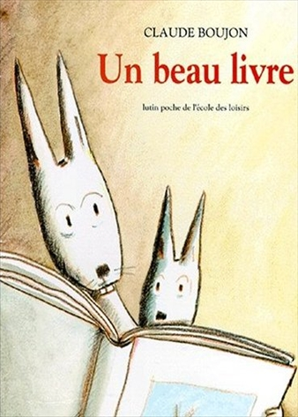
Un jour Ernest, le petit lapin, trouva un livre et l'emporta chez lui. Son petit frère Victor, qui n'en avait jamais vu, lui demanda : " Un livre, ça sert à quoi? " " Un livre, ça se lit ", expliqua Ernest, " et si on ne sait pas lire, on regarde les images. Tiens, feuillettons-le ensemble. " Ils s'installèrent et ouvrirent l'album...quand tout à coup surgit un renard. Les livres peuvent-ils, à l'occasion, servir à se défendre?
Thèmes : Frères et soeurs (Aîné / Cadet)

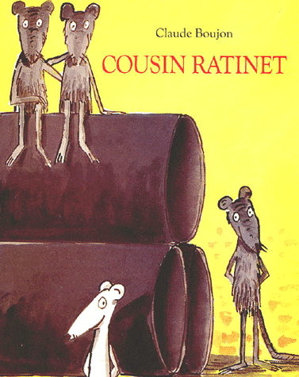

Ratinet est un rat blanc très propre et très bien élevé quand il arrive chez ses cousins Ratinos, Ratinus et Ratinas qui habitent sur un terrain vague, dans des gros tuyaux ou de vieilles boîtes de conserves. Pas facile d'accepter les différences des autres. Heureusement, dans l'épreuve, certaines différences s'effacent. N'est-ce pas, Ratinet ?
Thèmes : Différence, exclusion, intégration, racisme

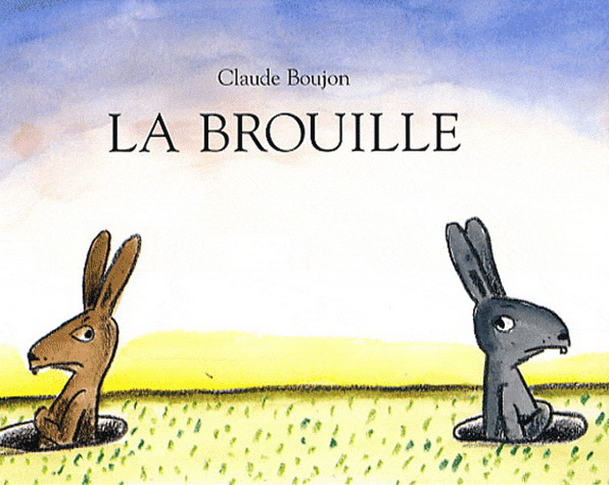

Comment deux lapins qui étaient voisins devinrent amis sans cesser de se disputer.
Thèmes : cohabitation, égoïste, rivalité, bagarre, dispute

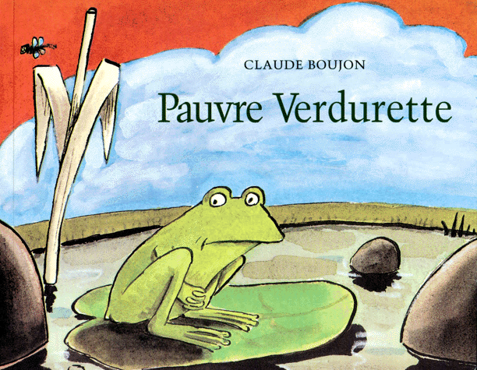

Les déboires d'une petite grenouille à la recherche du prince charmant qui, d'un baiser, la transformera en princesse. De désillusion en désillusion, Verdurette trouvera-t-elle l'Amour?
Thèmes : amour, grenouille, crapaud, prince, princesse

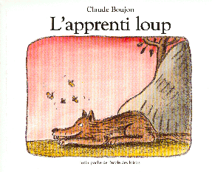

Il était une fois un jeune loup qui ne savait pas qu'il était un loup. Il aimait voir voler les mouches et les papillons et s'entendait très bien avec les animaux des champs et des bois. Mais un jour...il rencontra ses semblables. Alors...
Thèmes : loup, recherche d'identité

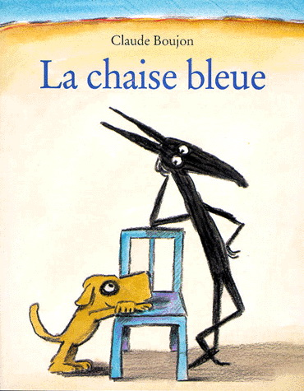

Ce jour-là, Escarbille et Chaboudo se promenaient dans le désert. Et dans le désert, il n'y avait rien. Rien, sauf...une tache bleue, au loin. Ils s'approchèrent : c'était une chaise. C'est fou ce qu'on peut faire avec une chaise bleue.
Thèmes : fabulation, imitation , imagination

PARCOURS DE LECTURE AUTOUR DE L’UNIVERS D’UN AUTEUR CLAUDE BOUJON

Le coupon réponse des inscriptions est à retourner avant le 19 septembre à l’adresse : ipef.cpdakar@orange.sn

Merci d’indiquer dans le tableau d’inscription ci-dessous les coordonnées des classes de l’établissement les adresses mail les numéros de téléphone des enseignants et celui de l’enseignant coordonnateur.

Etablissement :

Nom du directeur et coordonnées :

Mail et Tél. :
Enseignant coordonnateur (obligatoire) :
Mail :
Téléphone :

Nom de l’enseignant | Classe | Effectif | Mail | Téléphone

